# 2024年常州大学附属小学学生体质健康测试数据公示

学生体质健康评价是学校体育工作的重要环节，也是学校教育评价体系的重要组成部分。根据上级部门统一安排，我校近期进行了学生体质测试工作，现将体质测试结果公示如下：

一、全校合格率统计

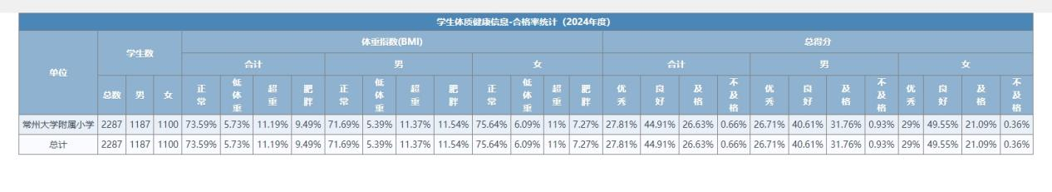

二、各年级排名统计

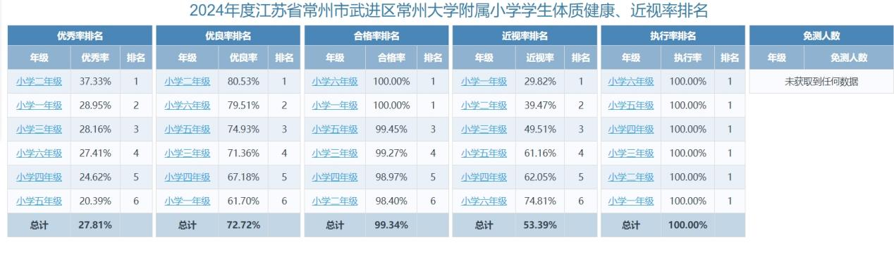

详细信息可查询

https://tzjk.jse.edu.cn/fms/public/stud_health_stats5.jsp?unitId=002000015003733&version=2024&s=b28e64c7e5bc314f375c7abb67c1d8e5